本科生期末试卷（七）
PS：浅蓝色标注的题为不确定答案，同学谨慎参考
一、选择题（每小题1分，共15分）
1 冯·诺依曼机工作的基本方式的特点是（ B ）。
A 多指令流单数据流
B 按地址访问并顺序执行指令
C 堆栈操作
D 存贮器按内容选择地址
2 在机器数（ BC ）中，零的表示形式是唯一的。
A 原码 B 补码 C 移码 D 反码
3 在定点二进制运算器中，减法运算一般通过（ D ）来实现。
A 原码运算的二进制减法器 B 补码运算的二进制减法器
C 原码运算的十进制加法器 D 补码运算的二进制加法器
4 某计算机字长32位，其存储容量为256MB，若按单字编址，它的寻址范围是（ D ）。
A 0-64MB B 0-32MB C 0-32M D 0-64M
5 主存贮器和CPU之间增加cache的目的是（ A ）。
A 解决CPU和主存之间的速度匹配问题
B 扩大主存贮器容量
C 扩大CPU中通用寄存器的数量
D 既扩大主存贮器容量，又扩大CPU中通用寄存器的数量
6 单地址指令中为了完成两个数的算术运算，除地址码指明的一个操作数外，另一个常需采用（ C ）。
A 堆栈寻址方式 B 立即寻址方式
C 隐含寻址方式 D 间接寻址方式
7 同步控制是（ C ）。
A 只适用于CPU控制的方式
B 只适用于外围设备控制的方式
C 由统一时序信号控制的方式
D 所有指令执行时间都相同的方式
8 描述PCI总线中基本概念不正确的句子是（ CD ）。
A PCI总线是一个与处理器无关的高速外围设备
B PCI总线的基本传输机制是猝发式传送
C PCI设备一定是主设备
D 系统中只允许有一条PCI总线
9 CRT的分辨率为1024×1024像素，像素的颜色数为256，则刷新存储器的容量为（ B ）。
A 512KB B 1MB C 256KB D 2MB
10 为了便于实现多级中断，保存现场信息最有效的办法是采用（ B ）。
A 通用寄存器 B 堆栈 C 存储器 D 外存
11 特权指令是由（ C ）执行的机器指令。
A 中断程序 B 用户程序 C 操作系统核心程序 D I/O程序
12 虚拟存储技术主要解决存储器的（ B ）问题。
A 速度 B 扩大存储容量 C 成本 D 前三者兼顾
13 引入多道程序的目的在于（ A ）。
A 充分利用CPU，减少等待CPU时间
B 提高实时响应速度
C 有利于代码共享，减少主辅存信息交换量
D 充分利用存储器
14 64位双核安腾处理机采用了（ ABD ）技术。
A 流水 B 时间并行 C 资源重复 D 流水+资源重复
15 在安腾处理机中，控制推测技术主要用于解决（ B ）问题。
A 中断服务
B 与取数指令有关的控制相关
C 与转移指令有关的控制相关
D 与存数指令有关的控制相关
二、填空题（每小题2分，共20分）
1 在计算机术语中，将ALU控制器和（ 运算器 ）存储器合在一起称为（中央处理机CPU）。
2 数的真值变成机器码可采用原码表示法，反码表示法，（补码 ）表示法，（ 移码 ）表示法。
3 广泛使用的（ SRAM ）和（ DRAM ）都是半导体随机读写存储器。前者的速度比后者快，但集成度不如后者高。
4 反映主存速度指标的三个术语是存取时间、（ 存储周期 ）和（存储器带宽 ）。
5 形成指令地址的方法称为指令寻址，通常是（顺序 ）寻址，遇到转移指令时（跳跃 ）寻址。
6 CPU从（内存 ）取出一条指令并执行这条指令的时间和称为（ 指令周期 ）。
7 RISC指令系统的最大特点是：只有（取数 ）指令和（存数 ）指令访问存储器，其余指令的操作均在寄存器之间进行。
8 微型机的标准总线，从带宽132MB/S的32位（ VESA ）总线发展到64位的（ PCI ）总线。
9 IA-32表示（intel ）公司的（32 ）位处理机体系结构。
10 安腾体系机构采用显示并行指令计算技术，在指令中设计了（属性 ）字段，用以指明哪些指令可以（ 并行 ）执行。
三、简答题（每小题8分，共16分）
1 存储系统中加入cache存储器的目的是什么？有哪些地址映射方式，各有什么特点？
目的：解决CPU和主存之间速度不匹配的问题
地址映射方式有全相联方式、直接方式和组相连方式。全相联方式：任一主存块能映射到Cache中任意行(主存块的容量等于Cache行的容量）--优点：灵活，不易产生冲突；缺点：比较电路难于实现，且效率低，速度慢；直接方式：某一主存块只能能映射到Cache的特定行--优点：硬件简单，成本低；缺点：容易产生冲突，易"颠簸"，不能有效利用Cache空间；组相连：把Cache分为若干组，每组含有若干行，组间直接映射，组内全相联映射--结合上面两种的优点。
组相联映射是前两种方式的折中，方式灵活，硬件实现也不那么复杂。
2 画出DMA传送数据流程图。
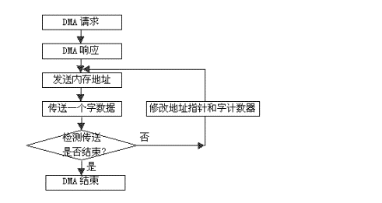
四、分析题（12分）
某加法器进位链小组信号为C4C3C2C1，低位来的进位信号为C0，请分别按下述两种方式写出C4C3C2C1的逻辑表达式：
① 串行进位方式
② 并行进位方式

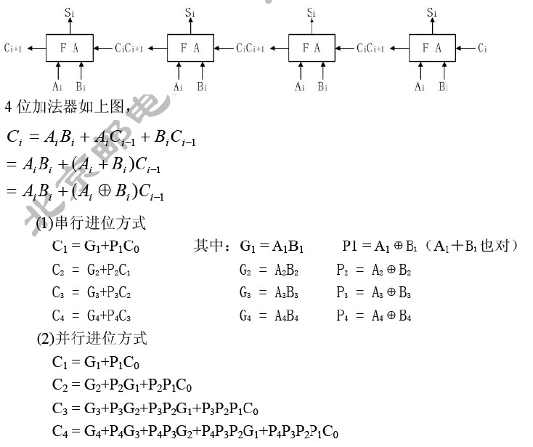五、计算题（10分）
某计算机系统的内存储器又cache和主存构成，cache的存储周期为30ns，主存的存取周期为150ns。已知在一段给定的时间内，CPU共访问内存5000次，其中400次访问主存。问：
① cache的命中率是多少？ H=4600/5000=92%
② CPU访问内存的平均时间是多少纳秒？ 30*92%+150*8%=39.6
③ cache-主存系统的效率是多少？
30/39.6=75.8%
六、证明题（12分）
用定量分析法说明流水处理机比非流水（顺序）处理机具有更高的吞吐率。
解：衡量并行处理器性能的一个有效参数是数据带宽（最大吞吐量），它定义为单位时间内可以产生的最大运算结果数。
设P1是有总延迟时间t1的非流水处理器，故其带宽为 1/t1.
又设Pm是相当于P1的m段流水处理器。其中每一段处理线路具有相同的延迟时间tC和缓冲寄存器延迟时间tR，故Pm带宽为： Wm = 1/(tC+tR)
如果Pm是将P1划分成相同延迟的若干段形成的，则t1约为m*tC，因此P1的带宽为 W1 = 1/(m*tC)
可见当条件m*tC >tC+tR 满足时，Wm>W1 ，即Pm比P1具有更强带宽。
七、设计题（15分）
图1所示为双总线结构的机器，IR为指令寄存器，PC为程序计数器（具有加1功能），M为主存（受R/W#读写信号控制），AR为主存地址寄存器，DR为数据缓冲寄存器，ALU内+-控制信号决定完成何种操作信号，控制信号G控制的一个门电路。所有箭头线上的小圈表示控制信号的输入/输出点。例如R_{1i}表示寄存器R₁的输入，R_{1O}表示寄存器R₁的输出。未标信号的线表示直通，不受控制。
① “ADD R2,R0”指令完成(R₀)+(R₂)→R₀的功能操作。画出其指令周期流程图。
PC_->AR
PC₀,G,ARi
M->DR
R
DR->AR
DR₀,G,IRi

R2₀,G,Yi
R2->Y
R1₀,G,Xi
R0->X
+,G,R0i
X+Y->R0

② 若将主存M分成数存和指存两个存储器，通用寄存器R₀～R₃的输出直接连到x或y暂存器。请修改数据通路，画出“ADD R2，R0”指令的指令周期流程图。
PC_->AR
PC₀,G,ARi
M->DR
R
DR₀,G,IRi
DR->AR

R0->X
R2->Y
X+Y->R0

③ 执行同一个ADD指令，第②种情况下机器速度提高多少倍？ (6-5)/6=1/6
